MANUAL DE OPERACIONES Y PROCEDIMIENTOS
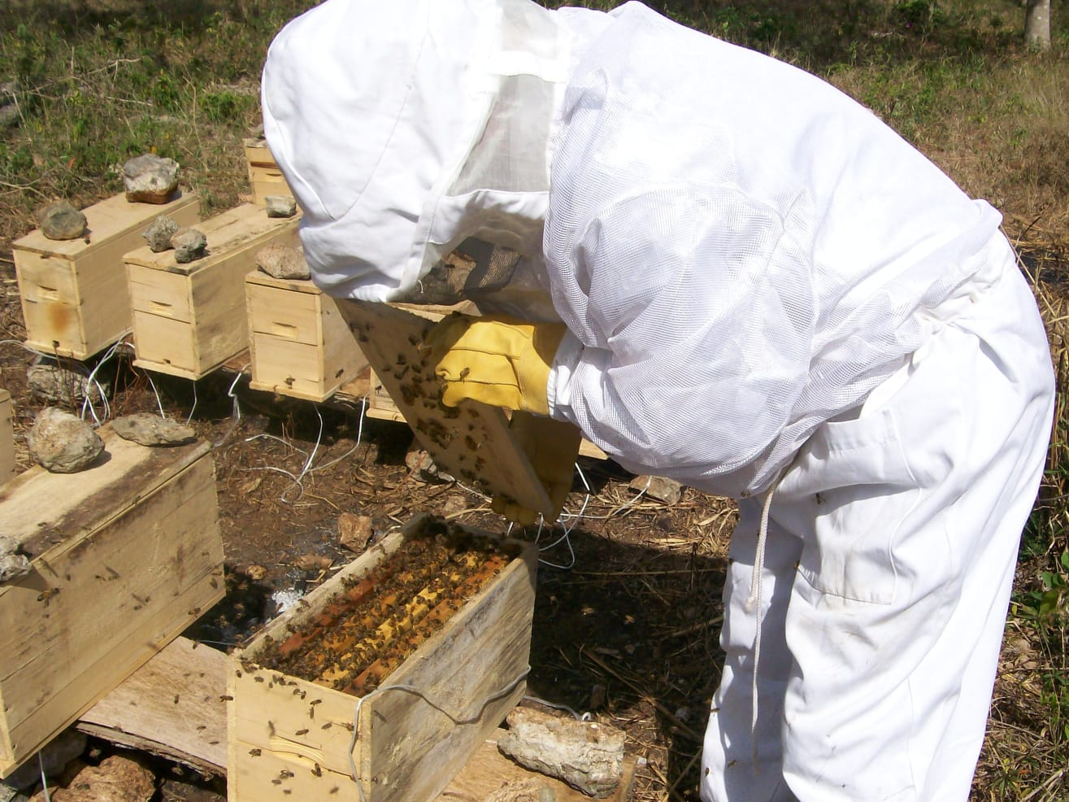

ATENCIÓN Y CONTROL DE FAUNA SILVESTRE

Propósito del Procedimiento

Establecer los lineamientos estandarizados para la atención y control ante la presencia de fauna silvestre en el medio urbano. garantizando la seguridad de la especie capturada, la población, el personal y reduciendo los daños al medio ambiente y a los bienes.

Una vez que nuestra cabina de radiocomunicaciones recibe el servicio ya sea vía telefónica o vía radio, se notifica a la unidad asignada a la atención de rescate urbano, proporcionando calle, carretera o camino, cruce, colonia, delegación o localidad, kilometro o punto de referencia ya sea sobre algún punto de interés que se ubiquen en el municipio.
El radio operador da la voz de alarma
Servicio de rescate urbano: La alarma que deberá ser activada será la siguiente:

4 toques cortos

El personal deberá equiparse y abordar la unidad correspondiente al servicio asignado, en un tiempo no mayor a dos minutos a partir de que es activada la alarma.

El personal que acude al servicio deberá portar el equipo de protección personal
para la atención a fauna silvestre, el cual debe constar como mínimo de:

Googlees.
Guantes.
Botas.
O (overol de Nomex o telas ignifugas opcional).
Lámpara de mano o de casco funcionando.
Overol de apicultura.

Durante el traslado el personal no deberá portar el casco.
(a menos que sea casco de rescate).

El traslado al lugar deberá hacerse con códigos sonoros encendidos, respetando las leyes de movilidad vigentes.

Al arribo al lugar del incidente el personal deberá estar completamente equipado y el comandante del incidente será el que realice en el lugar el plan de acción inicial (PAI) para la captura del ejemplar, delegará funciones, solicitar a cabina recursos y pondrá en marcha el (PAI).
El personal que acude al servicio deberá utilizar de manera adecuada y segura el equipo y las herramientas.

Para el control y administración de la emergencia se deberá trabajar bajo la metodología del Sistema de Comando de Incidentes (SCI).

El radio operador deberá mantener un monitoreo permanente durante toda la operación
del servicio.

Objetivo del procedimiento

Atender los casos de emergencia de accidentes en general tanto en el área urbana como rural del municipio.

Reducir el tiempo de respuesta y eficientar la atención para salvaguardar vidas.

Tipos de fauna silvestre a controlar
Enjambre de abejas.
Enjambre de avispas.
Enjambre de zomites.
Captura de serpientes.
Captura de mamíferos silvestres.
Captura de aves silvestres.

procedimientos

1.- Reportar el arribo de la o las unidades al lugar del servicio.
El comandante deberá reportar al arribo de las o la unidad al lugar del referido describiendo y relata brevemente el tipo de servicio.
2.- Valoración de la escena.
Como primer paso, el personal realiza identificación de la especie a tratar.
3.- Solicita recursos adicionales si es necesario.

Se solicita la presencia de la dependencia correspondiente para el resguardo.

Se solicita equipos de rescate y salvamento de vida silvestre en caso necesario.

se considera herramientas e insumos a utilizar para asegurar la escena

4.- aseguramiento de la escena.

Se asegura la escena para realizar labores de manera segura.

5.- captura del ejemplar.

Se captura en ejemplar con las herramientas e insumos necesarios evitando lesionarlo.

Se coloca en jaulas transportadoras y se canaliza a el área correspondiente.

6. se entrega a el área correspondiente para valoración médica y posterior liberación.

7. se llena el formato Reporte de servicio Especificando:

a) hora y fecha del servicio.
b) domicilio exacto con cruces y colonia o comunidad.
c) nombre de quien reporta, teléfono y numero de control.
d) dependencias participantes (número de unidad, encargado y cuantos a su cargo).
f) personal que atendió el servicio
g) datos generales del servicio, (tipo de especie, largo, lesiones, etc.
h) se recaba firma del personal que atendió el servicio, así como del usuario y testigos.
i) se registran horas de recepción del servicio, atención de servicio y termino de servicio.
j) procedimientos del servicio etc.

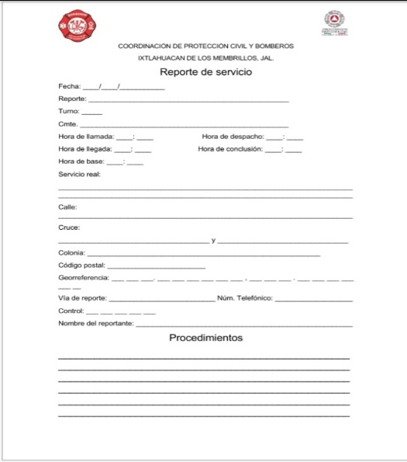

10. Notifica traslados y termino de servicio.

11. Retorna a central.

Enjambre de abejas, avispas o zomites

1.- se identifica si es avispa o abeja.
2.- Se identifica si es enjambre, colonia o colmena.
3.- se identifica si es un enjambré migratorio.
Si el enjambre resulta migratorio solamente se acordona el área con cinta restrictiva y se dejan recomendaciones para no acercarse. Hasta que el enjambre se emigre por sí.
4.- enjambre estacional.
Si el enjambre resulta ser estacional y genera riesgo a la población civil, se procede a retirarlo, trasladarlo o eliminarlo según sea el nivel de riesgo para el personal en operación.
5.- colonia de abejas.
Si se trata de una colonia de abejas la cual puede poner en riesgo a la población civil, se procederá con apicultores de la localidad para reubicación, en caso no ser posible esta maniobra el personal procederá a eliminarlo utilizando los métodos que mejor se propongan para la situación en mención, dejando la opción de eliminación como la última, y siempre y cuando genere riesgo a la población civil.
6.- colmena de abejas.
Se programa directamente con el o los apicultores para que este sea trasladado fuera de zona urbano por lo menos 1km. De distancia para evitar que ponga en riesgo a la población.

El comandante del incidente

El responsable del servicio deberá mantener un monitoreo permanente y constante con su personal durante toda la atención del servicio.

El responsable del servicio deberá mantener informado de las actividades realizadas antes, durante y después del servicio a la cabina de radio.

El personal deberá realizar las actividades cuidando siempre su seguridad y la de los involucrados en el servicio.

El responsable del servicio deberá generar evidencias fotográficas y de video del servicio, dándoles un sentido institucional y no amarillista, manteniendo un alto nivel de respeto a las víctimas.

El comandante será el encargado de que el personal porte el equipo de protección en todo momento, así como de lavarlo terminando la jornada,
Al término del servicio todo el personal es responsable de recuperar el equipo que fue
Utilizado, debidamente abastecido y preparado para el siguiente servicio.

Todo el personal que acudió al servicio deberá bañarse y cambiarse toda la ropa sucia por ropa limpia al regresar a la base.

